|  |  |  |  |
| --- | --- | --- | --- |
| Тақырыбы:  The theme: | Қан құрамы мен қызметі. Қан түйіршіктері: эритроциттер, лейкоциттер, тромбоциттер  Blood composition and function. Blood granules: erythrocytes, leucocytes, platelets | | |
| Сілтеме:  Reference: | Textbook,training program,calendar and thematic plan,Core biology,Bilimland.kz | | |
| Сабақ мақсаты:  The aims: | Description of blood formulas. Explaining the blood's functions | | |
| Тапсырмалар | Әдіс -тәсілдер | Сабақ барысы | |
|  |  | Organization moment,Checking up the task,Studying the new Terminology, New theme,Feedback,Warm up,Fixing of the studied material, Assesment, Reflection, Home task | |
| Organization moment | Диалогтік тәсіл  2 мин | Good morning boys and girls  Who is on duty today? Who is absent? Lets begin our lesson. Today we shall have an open lesson. We have got some teachers | Good morning teacher!  I am on duty today7  …… is absent.All are present.  Today is the 14th of November |
| Үй тапсырмасын тексеру:  Checking up the Home task | Топтық жұмыс, топтық әңгіме  5 мин | Questions  1)Адам ағзасының ішкі ортасы қандай сұйықтықтардан тұрады?  What are the fluids of the human body's interior environment?  2) Қан қандай ұлпаға жатады?  Which tissue refers to the blood  3) Қанның басты қызметі қандай?  What is the main function of the blood? | Қан, лимфа, ұлпа сұйықтығынан тұрады.  Қан-дәнекер ұлпасына жатады?  Қанның басты қызметі-зат тасымалдау |
| Жаңа тақырып:  New theme | АКТ қолдану, слайд, мәтінмен жұмыс барысында оқушыларға бағыт беру, көшбасшылық қабілеттерін дамыту  10 мин | To make vocabulary for each topic  Blood composition and function. Blood granules: erythrocytes, leucocytes, platelets.  What's on the board? -Тақтада қандай суреттер бар  Erythrocyte - red blood cells are a red blood cell.  Thrombocytes - Blood Cells. The circle is an oval shape with a colorless nucleus.  Hemoglobin-blood red pigment  **Bilimland.kz сайтынан «Қанның құрамы», «Қан топтары» видео көрсету** | Blood- қан  Leukocyte-лейкоцит  Thrombocyte- тромбоцит  Erythrocyte –эритроцит  Plasma-сарысу  Hemoglobin-гемоглобин  Donor-донор |
| Feedback | Дарынды және талантты оқушымен жұмыс, қайта бағыттау сұрақтары  3 мин  **Bilimland.kz сайтынан термин сөздер** | Оқушыларға сабақты түсінгенін білу үшін бекіту тапсырмаларын беремін.   |  |  |  | | --- | --- | --- | | **English** | **Kazak** | **Russian** | |  | Қан | Кровь | |  | Жүрек |  | | Vein |  | вена | |  | Артерия | артерия | | Plasma |  |  | |  | Эритроцит |  | |  |  | Лейкоцит | | Hemoglobin |  |  | |  | Донор |  | |  |  | антиген | |  | антидене |  | | Thrombocyte |  |  | |  |  |  | |  |
| Зерттелген материалдар  Fixing of the studied material | Сынақтан өткізу  5 минут  **Bilimland.kz сайтынан тапсырмалар** | Биологиялық диктант  **1 кезең. *Биологиялық диктант***  **1-ші топ**1. Ағзаның ішкі ортасына -----------,-----------  сұйықтығы, лимфа жатады. **(қан, ұлпа)** 2. Плазмадағы нәруыздарға ----------------, глобулиндер, ----------------. **(альбуминдер, фибриногендер)**  3. Эритроциттер сүйек ---------------- түзіледі. **(кемігінде)** 4. Қанның құрамы –-------------және ---------------жасушаларынан тұрады. **(плазма және қан)**    **2-ші топ** 1. Ағзадағы қанның мөлшері ------------------. **(4, 5 - 5 л)**  2. ----------------- - жасушалар үшін негізгі қуат көзі. **(Глюкоза)**  3. Қан ----------------ұлпасының сұйық түрі. **(дәнекер)**  4. Қан пластинкалары - ---------------- деп аталады. **(тромбоциттер)** | 1.Қан, ұлпа  2.Альбуминдер, глобулиндер  3.Кемігінде  4.Плазма және қан  1. 4,5-5 л  2.Глюкоза  3.Дәнекер  4.Тромбоциттер |
|  | Тәжірибе  Қан топтарын анықтау  10 мин  **Bilimland.kz сайтынан тәжірибелер** | |  |  |  |  |  | | --- | --- | --- | --- | --- | | **Reciever**  **Donor** | **O** | **A** | **B** | **AB** | | **O** |  |  |  |  | | **A** |  |  |  |  | | **B** |  |  |  |  | | **AB** |  |  |  |  | | Оқушылар тәжірибе жұмыстарын жасайды. |
| Assesment | Сыныптасын бағалауы  2 мин | Assesment each other |  |
| Кері байланыс:  Reflection | «Бас бармақ»  1 мин | Картинки по запросу рефлексия қазақша |  |
| Үйге тапсырма:  Home task: | 2 мин | Learn the terminology by heart  Retell the text- мәтінді қайталаңыз |  |

Аудандық «Блум таксономиясы» семинар – практикум

**Ашық сабақ**

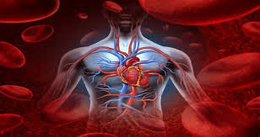Тақырыбы: Қанның құрамы мен қызметі.Қан жасушалары: эритроциттер, лейкоциттер, тромбоциттер

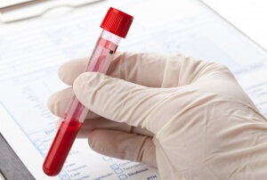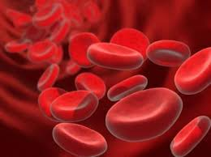

Өткізген: Тянова Г.Б

Шетпе -2019 жыл

Ашық сабақ фотосуреттері

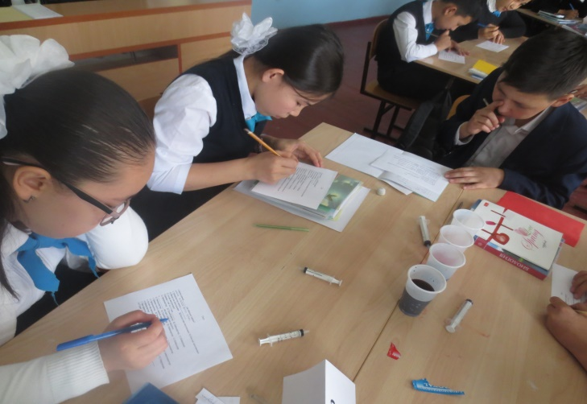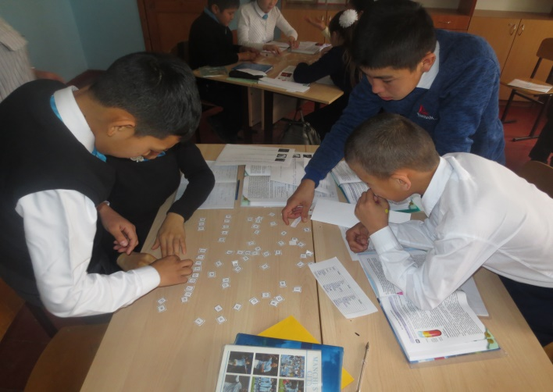

Адасқан әріптерден термин Тест тапсырмасын орындау сәті

сөздерді құрастыру

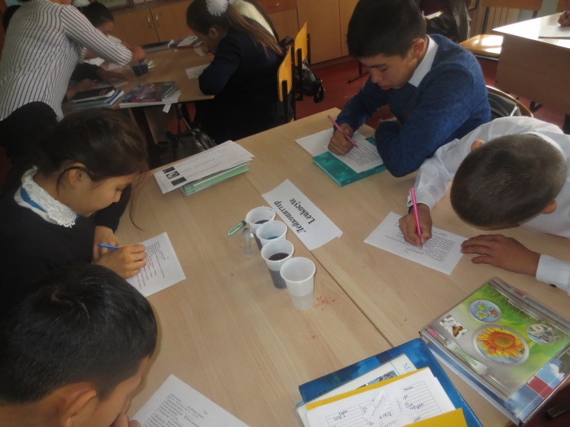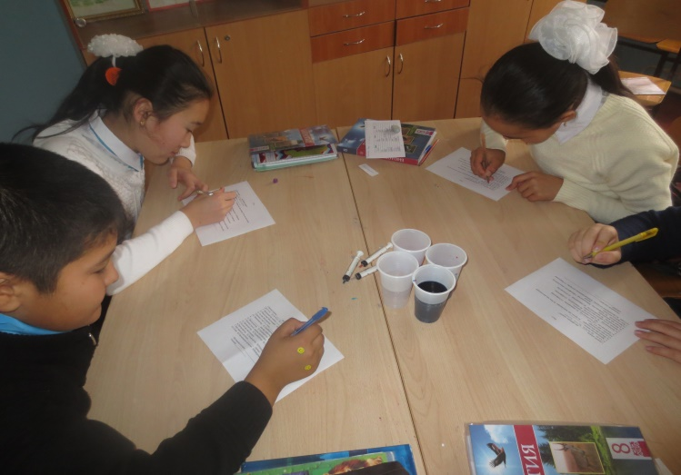

**Тәжірибе жасау. Қан топтарын бір-біріне құю**

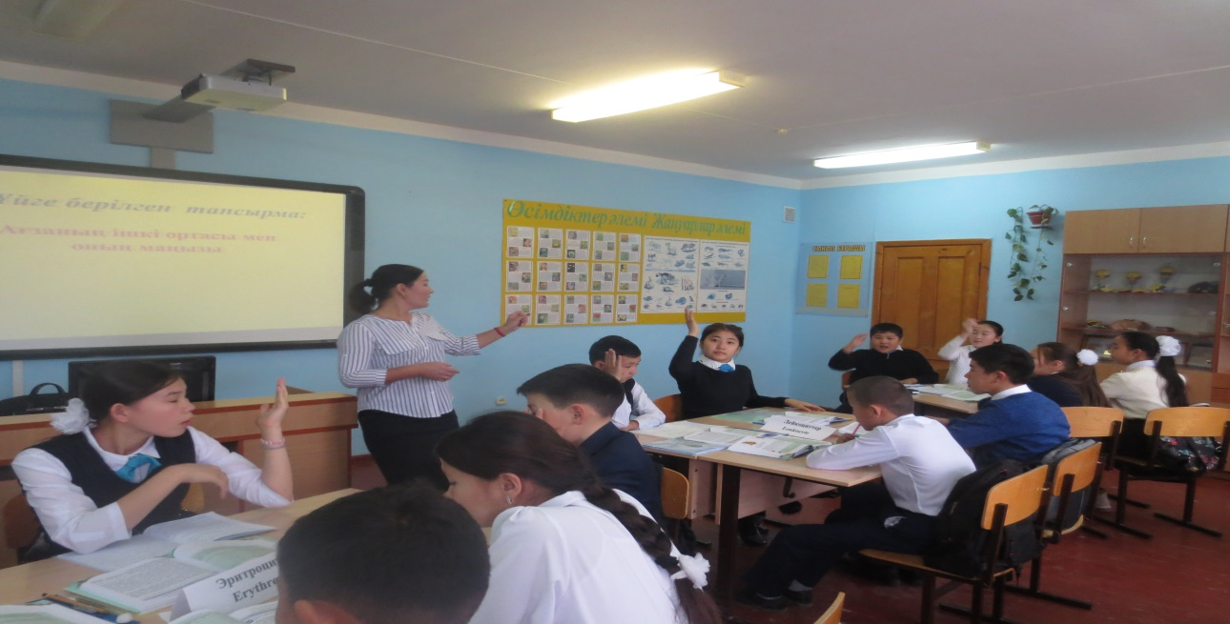

Сұрақтарға жауап алу.